Московский государственный технический университет им. Н. Э. Баумана

|  |  |
| --- | --- |
| УТВЕРЖДАЮ  Доцент МГТУ им. Н.Э. Баумана, к.ф.‑м.н.  Романова Татьяна Николаевна  ______________ _____________  Личная подпись Расшифровка   подписи  Печать  Дата | УТВЕРЖДАЮ  Разработчик,  студентка группы ИУ7-29  Фроловская Елена Александровна  ______________ _____________  Личная подпись Расшифровка  подписи  Печать  Дата |

Автоматизированная система управления складом

Шифр – «Система управления складом»

**ТЕХНИЧЕСКОЕ ЗАДАНИЕ**

На _____ листах

Действует с _______

СОГЛАСОВАНО

|  |  |
| --- | --- |
| Руководители | Романова Т. Н. |
|  | Вишневская Т. И. |

____________ _____________

Личная Расшифровка

подпись подписи

Печать

Дата

# Перечень используемых сокращений и аббревиатур

**LINQ** - Language Integrated Query, язык интегрированных запросов

**БД** – база данных

**ИБП** – источник бесперебойного питания

**КУМ** – карточка учета материалов

**ОЗУ** – оперативное запоминающее устройство

**ОКЕИ** – Общероссийский Классификатор Единиц Измерения

**ОС** – операционная система

**ПЗУ –** постоянное запоминающее устройство

**ПО** – программное обеспечение

**ПП** – программный продукт

**ПЭВМ** – персональная электронная вычислительная машина

**СУБД** – система управления базами данных

**ТМЦ** – товарно-материальные ценности

# Введение

## Наименование проекта

Данное техническое задание составлено для проектирования ПП «Автоматизированная система управления складом» (далее система управления складом). Техническое задание выполнено на основе ГОСТ 19.201-78. ЕСПД. «Техническое задание. Требования к содержанию и оформлению».

## Краткое описание предметной области

В общем случае функционирование каждого склада состоит из трех основных операций: прием, размещение и выдача товара, каждая из которых сопровождается определенным набором документов. Соответственно, с увеличением интенсивности движения товара на складе увеличивается интенсивность документооборота, следовательно, растут временные и трудовые затраты на оформление и обработку документов. Автоматизация управления складом удовлетворяет потребность в полной, своевременной и достоверной информации о товаре и повышает скорость выполнения складских операций, обеспечивая рост эффективности работы склада. Система управления складом позволяет осуществлять стандартные операции складского учета, контролировать перемещения ТМЦ на складах предприятия, осуществлять работу с типовыми приходно-расходными и учетными документами. Она позволяет автоматизировать операции по обработке прихода товара, его перемещения внутри организации и отпуска на сторону.

## Существующие аналоги

Сегодня существует большое количество программных комплексов, нацеленных на автоматизацию складов. К наиболее известным относятся: программа управления материалами на складе от 1С, интернет-сервис «Мой Склад», «ARTIS-склад» и многие другие. Основным недостатком перечисленных продуктов является наличие функционала, который не будет использоваться в рамках конкретного предприятия, однако входит в стоимость ПО.

После проведения анализа ситуации в данной предметной области было принято решение разработать автоматизированную систему управления складом, имеющую узкую направленность и учитывающую нужды компании, в которой она будет использоваться.

# Основания для разработки

Основанием для разработки является задание на курсовое проектирование по курсу «Базы данных», утвержденное научным руководителем курсового проекта доцентом кафедры «Программное обеспечение ЭВМ и информационные технологии» факультета «Информатика и системы управления» Московского государственного технического университета им. Н.Э.Баумана Шляевой Анной Викторовной.

# Назначение разработки

Программный продукт «Автоматизированная система управления складом» предназначен для автоматизации учета перемещений ТМЦ на складах предприятия. Главной задачей разрабатываемой системы является автоматизация операций по обработке прихода товара, его перемещения внутри организации и отпуска на сторону. В задачи системы управления складом входит формирование и печать стандартных форм складских документов.

# Требования к программному изделию

## Требования к функциональным характеристикам

Время реактивности системы – не более 10 сек.

Время сохранения документа на диск / открытия документа – не более 30 сек.

Время сохранения информации в базу данных – от 10 до 30 сек в зависимости от объема сохраняемой информации.

Время формирования КУМ – не более 10 сек.

## Функциональные требования к системе

### Требования бизнес-логики

Разработка системы управления складом должна вестись на основе следующих правил делового регламента, принятых в организации в отношении операций складского учета.

Структура организации

1. В организации может быть несколько подразделений, в том числе и складов разного назначения.

Каждое подразделение может заниматься только одним видом деятельности.

Подразделение может находиться за пределами территории организации (филиал).

Выпускаемая подразделением продукция (или оказываемые услуги) может иметь учетную единицу измерения.

В каждом подразделении может работать несколько сотрудников.

Каждый сотрудник занимает только одну должность.

Товарно-материальные ценности (ТМЦ)

Необходимо хранить следующую информацию о материальных ценностях,

находящихся на складе:

* наименование, сорт, размер, марка;
* цена в рублях;
* налог на добавленную стоимость для данного материала;
* учетная единица (определяется по ОКЕИ);
* номер счета, субсчета (для обобщения информации о наличии и движении материалов предназначен счет №10);
* номер паспорта (для изделий, содержащих драгоценные металлы).

На каждую новую материальную ценность заводится карточка учета материалов. Если одно и то же наименование товара хранится на нескольких складах, на каждом из них для него заводится своя учетная карточка. Отдельные карточки заводятся также на материал, поставляемый несколькими поставщиками.

Прием материальных ценностей на склад

Операция приема товаров на склад фиксируется в приходном ордере (форма М-4), представленном в приложении 1. Данный документ выписывается на фактически принятое число ценностей и заполняется по следующим правилам:

1. В строке «Структурное подразделение» указывается наименование подразделения, осуществляющего прием товара.
2. Приходный ордер может быть выписан только в день приема товара.
3. В графе «Склад» указывается название склада, на который поступает товар.
4. Поставщиком товара может являться либо одно из подразделений, либо сторонняя организация. Приходный ордер не может содержать сведения о товарах от разных поставщиков.
5. При приеме материалов от сторонней организации необходимо указать номера сопроводительного и платежного документов; при приеме от подразделений своей организации – только сопроводительного.
6. Приходный ордер выписывается только в том случае, когда фактически принятое количество ценностей совпадает с количеством, указанным в документах поставщика.
7. Сумма без учета НДС = Количество товара * Цена;
8. Сумма НДС = Цена * НДС * Количество товара / 100%;
9. Сумма с учетом НДС = Сумма без учета НДС + Сумма НДС.
10. В графе «Принял» расписывается лицо, принимающее товары и являющееся сотрудником подразделения, указанного в п.1. В графе «Сдал» должна стоять подпись сотрудника подразделения, которое занимается снабжением, а если поставщиком является подразделение своей организации – подпись материально-ответственного лица – сотрудника подразделения-поставщика.

Перемещение товарно-материальных ценностей внутри организации

При выдаче ТМЦ подразделению организации, находящемуся в пределах ее территории, выписывается требование-накладная (форма М-11), представленная в Приложении 2. Правила оформления данного документа таковы:

1. Отправителем является подразделение, выдающее товарно-материальные ценности.
2. Получателем ТМЦ является структурное подразделение организации, находящееся в пределах ее территории и не являющееся отправителем.
3. В графе «Учетная единица выпуска продукции (работ, услуг)» указывается (если таковая имеется) учетная единица продукции, выпускаемой подразделением – получателем товара.
4. В графе «Через кого» указывается лицо, непосредственно получающее материалы со склада и являющееся сотрудником подразделения-получателя. В графе «Принял» должна стоять подпись данного лица.
5. В графе «Затребовал» указывается лицо, которое затребовало ценности. Оно также является сотрудником подразделения, указанного в графе «Получатель». Затребовать и получить материалы со склада может один и тот же сотрудник.
6. В графе «Разрешил» указывается сотрудник склада, выдающего товары, который разрешил выдачу указанных в накладной материалов. Этот же сотрудник может выдавать материал со склада, тогда в строке «Отпустил» будет стоять его подпись.
7. Отпущенное количество товара может не совпадать с затребованным, например, в случае, когда затребованное количество материала превышает имеющийся на складе остаток.

Отпуск ТМЦ на сторону

Выдача товарно-материальных ценностей на сторону означает их перемещение за пределы территории организации. Получателем может являться как сторонняя организация, так и филиал своей организации. Данная операция фиксируется в накладной на отпуск материалов на сторону (форма М-15), представленной в Приложении 3. Ниже перечислены требования к заполнению этого документа:

1. Отправителем является склад, с которого производится выдача.
2. Если получателем является сторонняя организация, в графе «Кому» указывается ее наименование, в графах «Структурное подразделение» и «Вид деятельности» для получателя ставится прочерк. Если материалы отпускаются филиалу своей организации, его наименование и вид деятельности указываются в соответствующих графах, а в строке «Кому» указывается сотрудник подразделения, затребовавший материал.
3. В графу «Ответственный за поставку» заносятся сведения о подразделении, отвечающем за сбыт товара. В случае отпуска ТМЦ филиалу своей организации за поставку может отвечать и подразделение – получатель.
4. В строке «Через кого» указывается получающий товары сотрудник ответственного за поставку подразделения. Он же расписывается в графе «Получил».
5. Накладная на отпуск материалов на сторону может быть выписана на основании договора, распоряжения, приказа и др. документов.
6. Затребованное и отпущенное количество товара могут не совпадать.

Учет движения материалов

Все операции, связанные с приходом и выдачей материала, отражаются в карточке учета (форма М-17), заведенной для данного материала. Форма карточки представлена в Приложении 4. В ней фиксируется приход и расход материала, а также текущий остаток. К ее заполнению выдвигаются следующие требования:

1. В графах «Структурное подразделение» и «Склад» указывается наименование склада, на котором находится материал.
2. Указание места хранения материала является необязательным.
3. В графе «Поставщик» указывается фирма, поставляющая товар. Если материал был получен от подразделения своей организации, указывается ее наименование.
4. Если не предполагается наличие в качестве ТМЦ драгоценных металлов, соответствующие графы КУМ не заполняются.
5. Графа «От кого получено или кому отпущено» заполняется следующим образом:

* Если отправителем или получателем товара является сторонняя организация, вносится ее наименование;
* Если в роли отправителя (получателя) выступает подразделение своей организации, вносится его наименование, а также должность, фамилия и инициалы материально-ответственного лица, который сдал (получил) материалы.

### Пользовательские требования

Разрабатываемая система управления складом должна предоставлять следующий функционал:

* оформление первичных учетных документов (приходный ордер, накладная на отпуск материалов на сторону, требование-накладная);
* сохранение сформированных документов в формате .xls;
* просмотр документов как средствами самого ПП, так и с помощью Microsoft Office Excel;
* редактирование данных о подразделениях, сотрудниках, поставщиках, материалах и т.д.;
* ведение карточек учета материала;
* просмотр записей в КУМ за определенную дату или период.

Разрабатываемая система должна обладать графическим интерфейсом пользователя. Окна, предназначенные для заполнения и просмотра документов должны иметь внешний вид, максимально приближенный к формам, представленным в Приложениях 1 – 4.

## Входные и выходные параметры системы

Входными параметрами системы являются данные, необходимые для корректного заполнения первичных форм документов, представленных в Приложениях 1 – 4. Данные формы являются типовыми межотраслевыми формами, утвержденными постановлением Госкомстата России от 30.10.97 №71а. Правила их заполнения подробно описаны в п.4.1. На выходе системы – документы, сформированные на основе входных данных и сохраненные в формате .xls.

## Требования к программной реализации

Система управления складом должна быть реализована средствами платформы .NET Framework 4.0 на языке программирования C#. В качестве СУБД необходимо использовать Microsoft SQL Server 2008. Для получения доступа к базе данных из программы следует воспользоваться технологией LINQ.

## Требования к надежности

1. Наличие источника бесперебойного питания, обеспечивающего автономную работу не менее 10 мин., подключенного к рабочей ПЭВМ.
2. Резервное копирование базы данных один раз в день.
3. Сохранение информации о вносимых в БД изменениях: время изменения и работник, изменивший БД.
4. В случае сбоя перезагрузка системы не должна занимать более 1 мин., сохраненная информация не должна быть повреждена.

## Требования к составу и параметрам технических средств

1. Минимальные технические требования:

* процессор с тактовой частотой 2 ГГц;
* ОЗУ 4 ГБ;
* ПЗУ 500 ГБ для хранения БД[1];
* монитор с разрешением экрана не ниже 1280х800 точек;
* устройства ввода: клавиатура, мышь;
* ИБП.

1. Программное окружение:

* операционные системы: Microsoft Windows XP, Microsoft Windows 7;
* платформа .NET Framework 4.0;
* СУБД Microsoft SQL Server 2008;
* Microsoft Office Excel 2007.

## Требования к информационной и программной совместимости

Разработка системы управления складом должна производиться с учётом особенностей ОС Мicrosoft Windows.

# Требования к программной документации

Список программной документации, представляемый к системе, должен включать в себя:

* техническое задание – 1 шт. в печатном виде и 1 шт. в электронном виде в формате .PDF;
* документация пользователя – 1 шт. в печатном виде и 1 шт. в электронном виде в формате .PDF.

# Порядок контроля и приёмки системы

1. В процессе разработки системы необходимо проводить модульное тестирование.
2. Испытания системы должны проводиться на объектах заказчика и исполнителя в оговоренные сроки.
3. На завершающем этапе разработки необходимо провести системное тестирование программного продукта.

# Требования к составу и содержанию работ по подготовке объекта автоматизации к вводу системы в действие

Планирование основных работ по внедрению системы включает:

1. Установка ПП.
2. Инструктаж персонала по работе с системой.

# Список стандартов и литературы

Использованные нормативные документы и литература при разработке системы:

1. ГОСТ 19.201-78. ЕСПД. Техническое задание. Требования к содержанию и оформлению.
2. ГОСТ 19.102-77. ЕСПД. Стадии разработки
3. Вишневская Т.И., Романова Т.Н. Технология программирования: Метод. указания к лабораторному практикуму. - Ч. 2. – М: Изд-во МГТУ им. Н.Э. Баумана, 2009.

# Приложение 1. Приходный ордер (форма М-4)

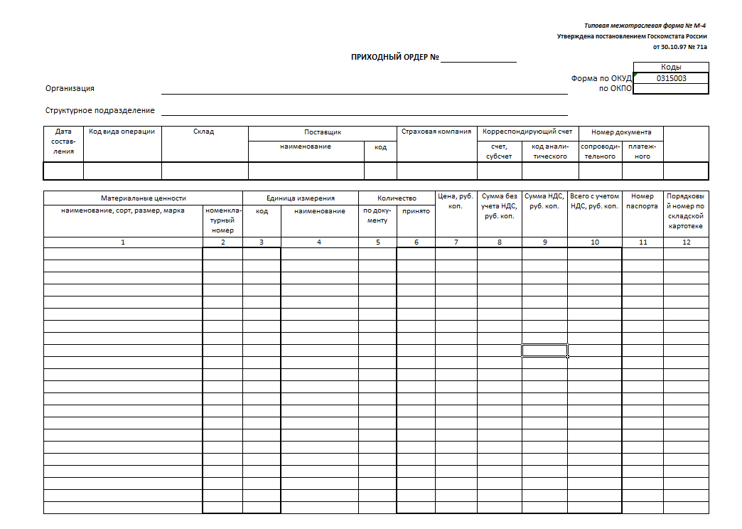

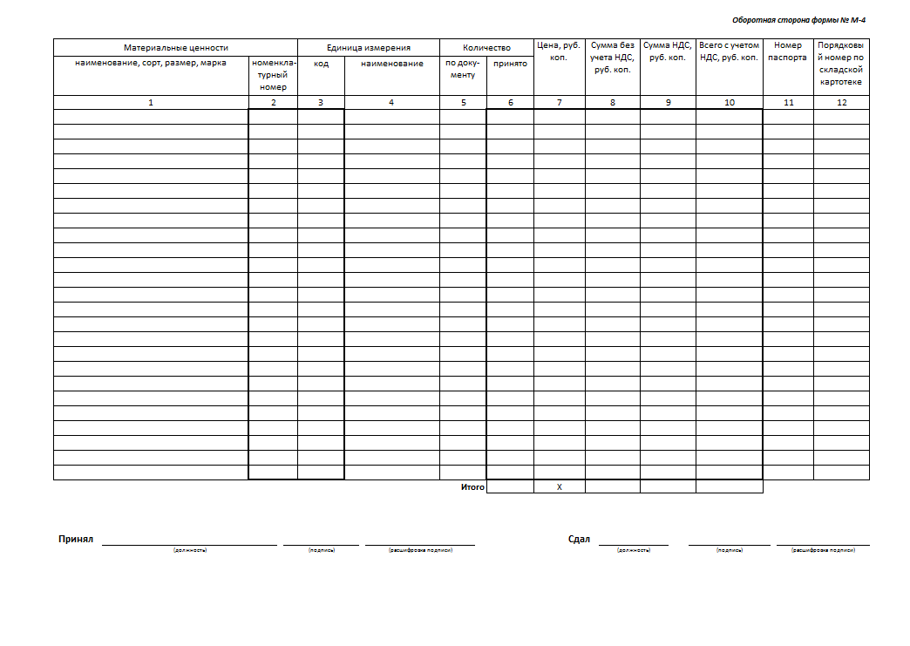

Приложение 2. Требование-накладная (форма М-11)

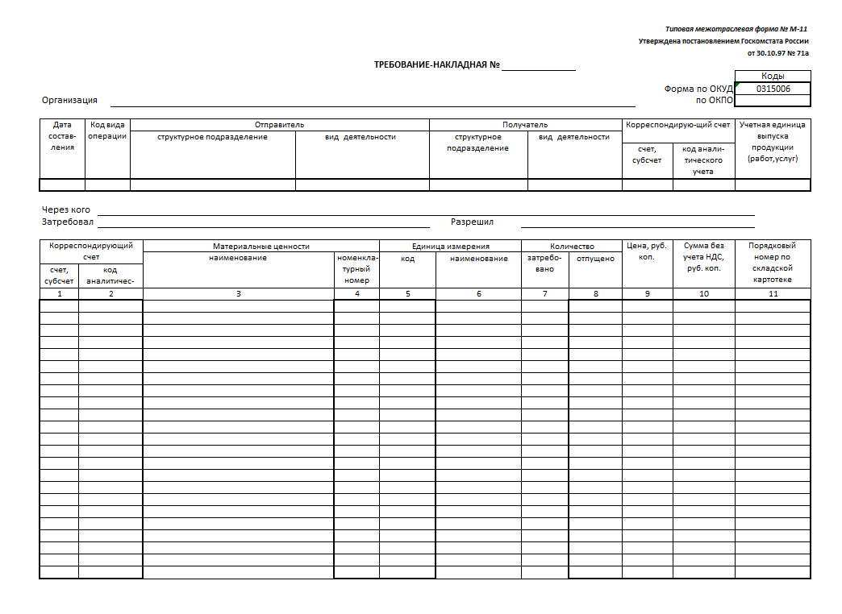

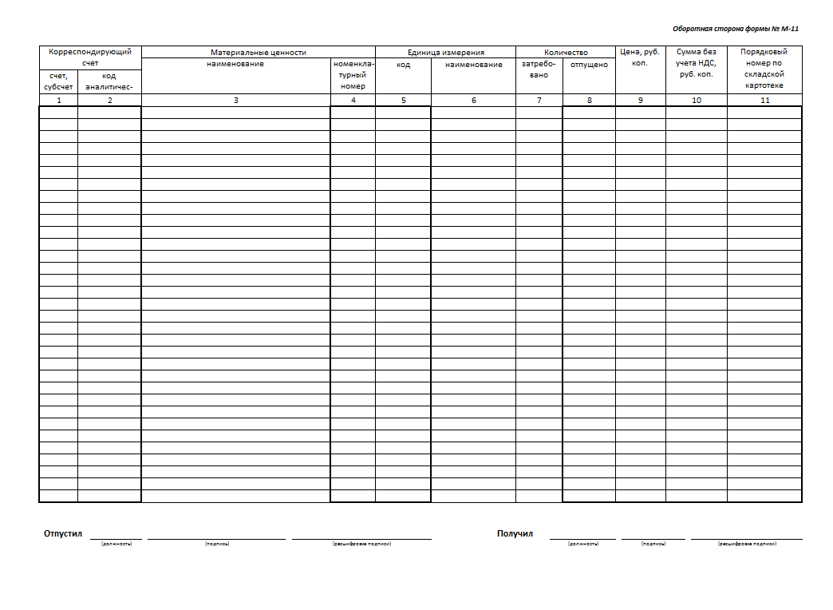

Приложение 3. Накладная на отпуск материалов на сторону

(форма М-15)

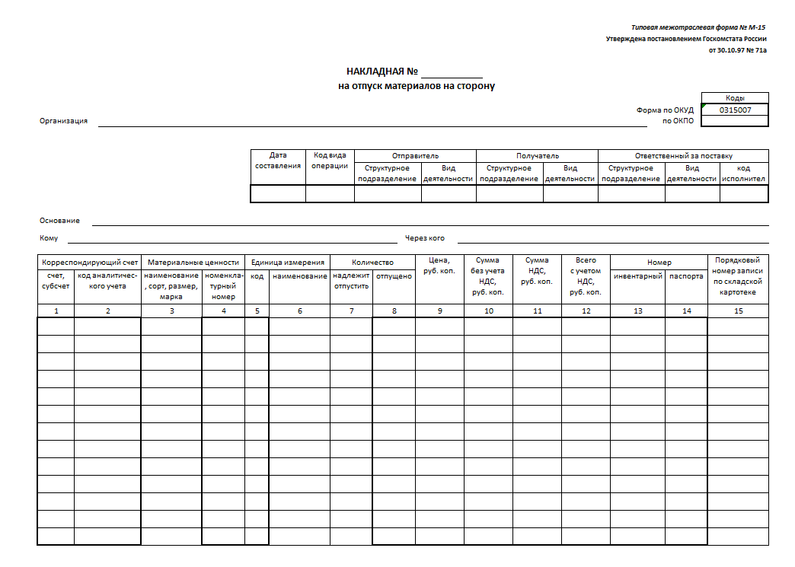

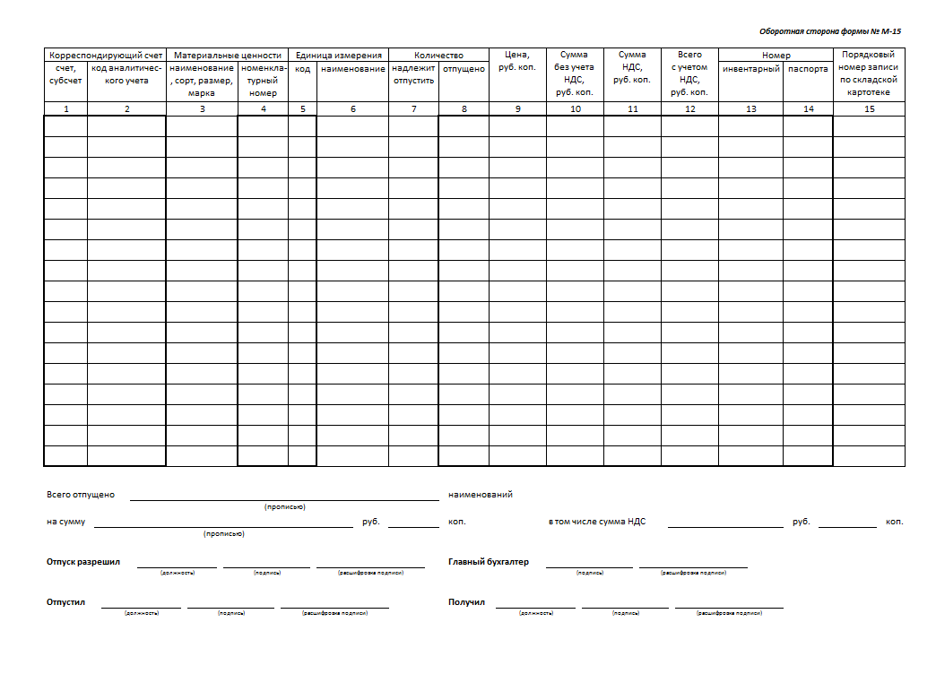

Приложение 4. Карточка учета материалов (форма М-17)

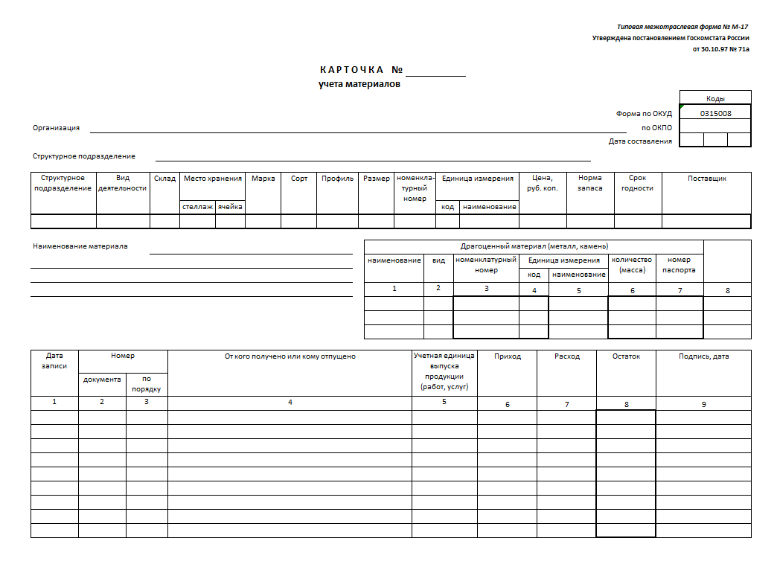

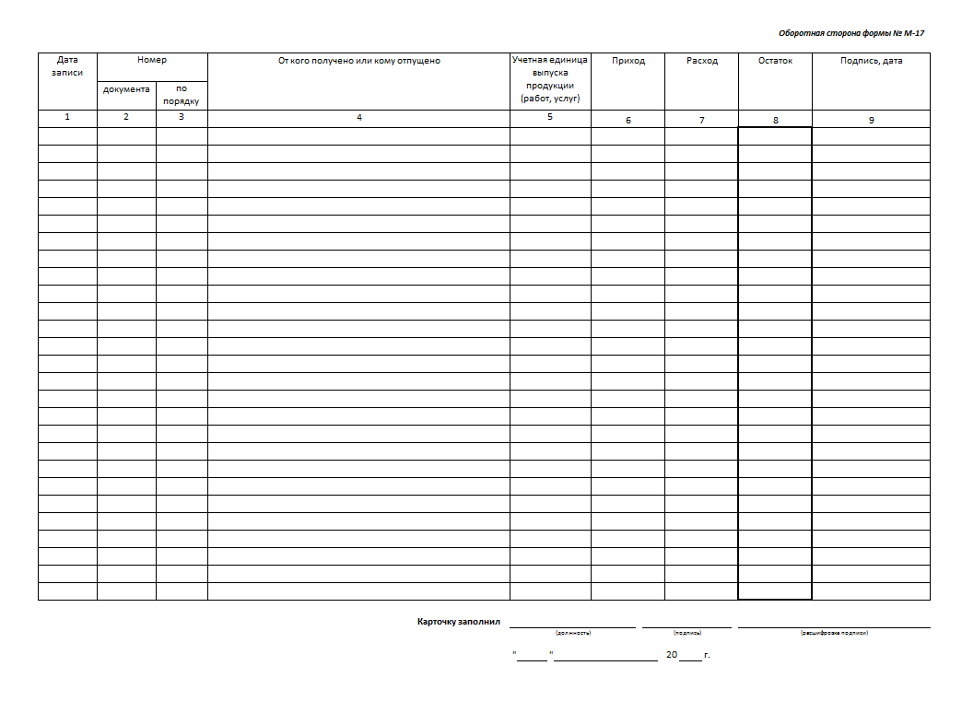

1. Объём для хранения данных БД примерным сроком на 1 год.